19.04.2018

Beschäftigte präsentieren ihre Produkte

Werkstätten-Messe in Nürnberg eröffnet – Noch bis Samstag Mitmach-Aktionen am Stand der Rummelsberger Diakonie
Nürnberg – Die Werkstätten-Messe hat gestern, 18. April, in Nürnberg begonnen. Noch bis Samstag präsentiert die Rummelsberger Diakonie in Halle 12 an Stand 347 ihre Produkte und Dienstleistungen. Außerdem gibt es an jedem Tag Mitmach-Aktionen.
Der offizielle Rundgang zur Eröffnung der Messe machte Halt am Stand der Rummelsberger Diakonie. Mit dabei war Burkard Rappl, Ministerialdirigent im bayerischen Staatsministerium für Arbeit und Sozialordnung. Er interessierte sich für die Entwicklung der Werkstatt-Standorte. Die Rummelsberger Diakonie begleitet seit mehr als 100 Jahren Menschen mit Behinderung. Neben den Wohnangeboten entwickelten sich mit der Zeit die Arbeitsangebote. Inzwischen gehören zur Rummelsberger Diakonie Werkstätten in Hilpoltstein, Altdorf, Treuchtlingen und Schmeilsdorf (Landkreis Kulmbach). „Die Standortwahl war oft Zufall, weil es Schenkungen gab oder Gebäude oder Flächen angeboten wurden“, sagte Friedrich Weickmann, Leiter der Altmühltal-Werkstätten in Treuchtlingen.
Die Beschäftigten präsentieren an der Werkstätten-Messe ihre Produkte und Dienstleistungen. Am Auhof in Hilpoltstein stellen sie unter anderem Dekorationsartikel aus Holz und Ton, Taschen, Schmuck und Gartenmöbel her. „Die Beschäftigten arbeiten selbstständig an den Maschinen“, sagt Blasius Ramsauer, Leiter der Schreinerei am Auhof. Interessierte erhalten am Messestand auch Informationen über Arbeitsmöglichkeiten für Menschen mit Behinderung.
Noch bis Samstag, 21. April, ist die Werkstätten-Messe täglich von 9 bis 17 Uhr für Besucher geöffnet. Am Stand der Rummelsberger Diakonie gibt es jeden Tag Mitmach-Aktionen. Heute, Donnerstag, können von 9 bis 16 Uhr Geschenkartikel graviert werden. Am Freitag können sich Messegäste von 9 bis 17 Uhr eine Notfallkarte erstellen. Am Samstag warten gleich zwei Aktionen: Von 11 bis 15 Uhr können Buttons gedruckt und Ostereier bemalt werden. Die Ostereier sind für den Weltrekord-Versuch am Auhof gedacht. Um ins Guinness-Buch der Rekorde zu kommen, sollen dort an einem Baum 82.500 Eier aufgehängt werden. Wer seine Osterdekoration zuhause nicht mehr braucht, kann auch bereits bemalte Ostereier am Messestand und am Auhof in Hilpoltstein abgeben.
Claudia Kestler (2.350 Zeichen)

Ansprechpartnerin
Claudia Kestler
Telefon 09128 50 2263
Mobil: 0151 41872872
E-Mail kestler.claudia@rummelsberger.net

Fotos und Bildunterschriften
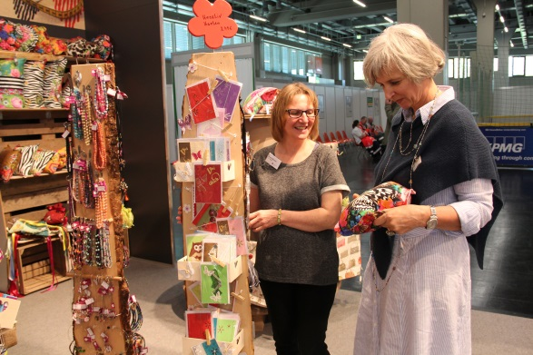
Mitarbeitende und Beschäftigte der Werkstätten der Rummelsberger Diakonie präsentieren bei der Werkstätten-Messe ihre Eigenprodukte. Foto: Claudia Kestler

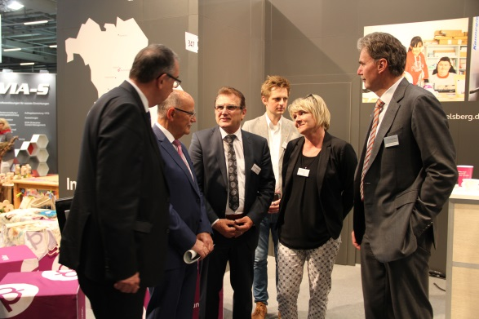
Beim Eröffnungsrundgang: Friedrich Weickmann, Leiter der Altmühltal-Werkstätten in Treuchtlingen (dritter von links), und Ines Halbauer, Leiterin der Aufhof-Werkstätten in Hilpoltstein, berichten über die Entwicklung der Standorte der Rummelsberger Diakonie. Foto: Claudia Kestler
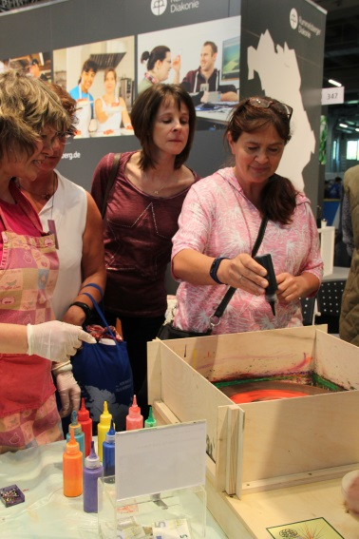
Jeden Tag finden am Stand der Rummelsberger Diakonie (Stand 347, Halle 12) Mitmach-Aktionen statt. Hier bedrucken Besucherinnen Turnbeutel. Foto: Claudia Kestler
(druckfähige Fotos finden Sie auf rummelsberger-diakonie.de/presse)

